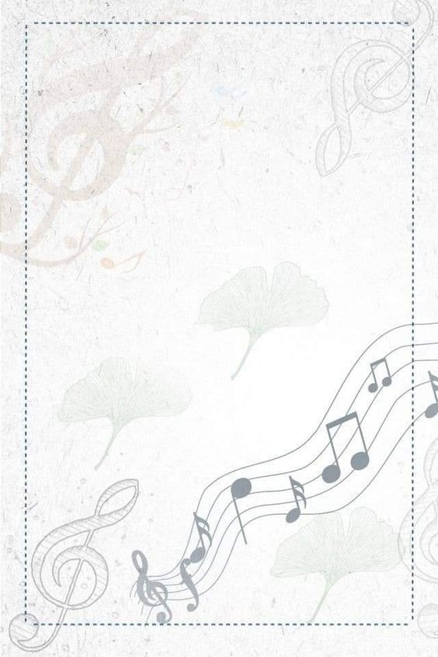

**Escuela Normal de Educación Preescolar**

**Licenciatura en Educación Preescolar**

**CICLO 2020-2021**



**ESTRATEGIAS DE MÚSICA Y CANTO EN EDUCACIÓN PREESCOLAR**

Tema: Pulso y Melodía

Contenido: Elementos de la música

Unidad de Aprendizaje I: Lenguaje Musical

Docente: Jesús Armando Posada Hernández

Alumna: Victoria Berenice Monrreal Camacho

N.L. 15

Grado: 1 Sección: A

12 de abril de 2021

Saltillo, Coahuila de Zaragoza



Elementos fundamentales de la música

**MELODÍA**

Son varios sonidos que van de forma seguida y se escuchan como uno solo.

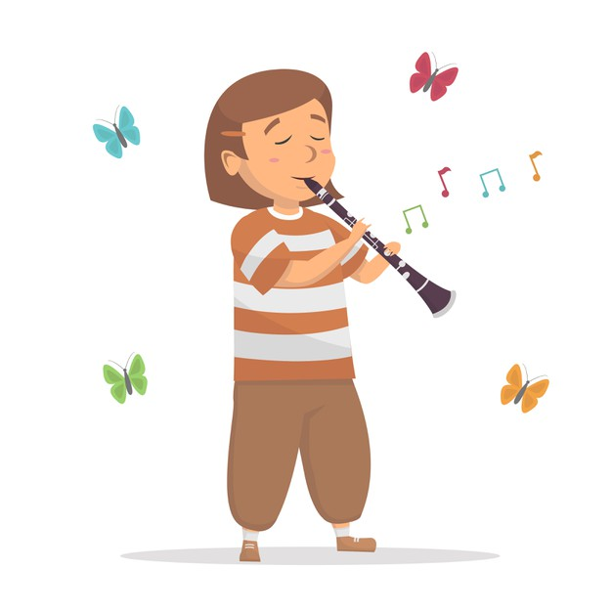

**ARMONÍA**

Combinación de sonidos o notas musicales que se escuchan o emiten al mismo tiempo.

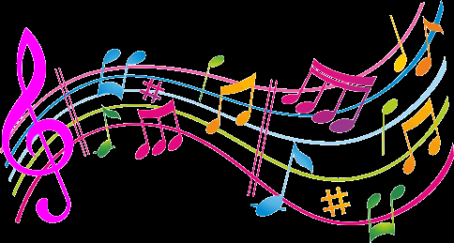

**RITMO**

El ritmo se forma por un seguimiento de sonidos. Puede ser repetitivo, con sonidos cortos, largos, débiles y fuertes.



**Link del video**

<https://youtu.be/7CdzwqpHYL4>

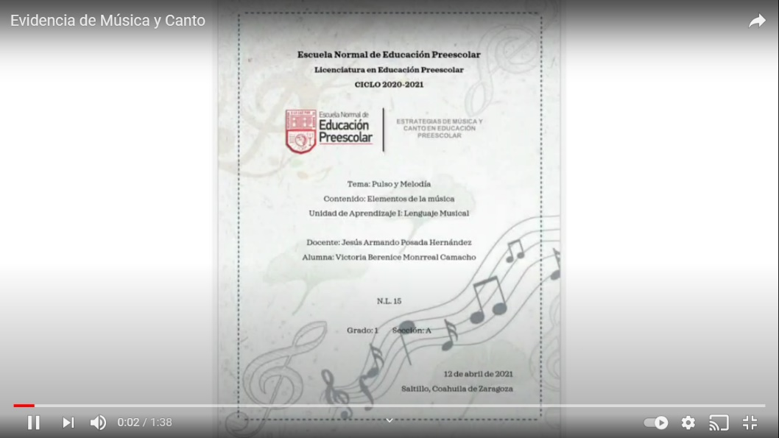

# Bibliografía

*EcuRed*. (s.f.). Obtenido de https://www.ecured.cu/Armon%C3%ADa_(m%C3%BAsica)#:~:text=Concepto%3A,sonidos%20emitidos%20a%20la%20vez.

*Significados*. (22 de Septiempre de 2014). Obtenido de https://www.significados.com/ritmo/#:~:text=El%20ritmo%20musical%20es%20la,altos%20de%20una%20composici%C3%B3n%20musical.

WIKIPEDIA. (8 de Febrero de 2018). *WIKIPEDIA*. Obtenido de https://www.mineduc.gob.gt/DIGECADE/documents/Telesecundaria/Recursos%20Digitales/1o%20Recursos%20Digitales%20TS%20licencia%20CC%20BY-SA%203.0/04%20EXPRESION%20ARTISTICA/U10%20pp%20197%20Melod%C3%ADa.pdf